SCRATCH / PRIMAIRE

Mission Cristal
Crée ton jeu de collecte et fais-le essayer à un autre groupe.
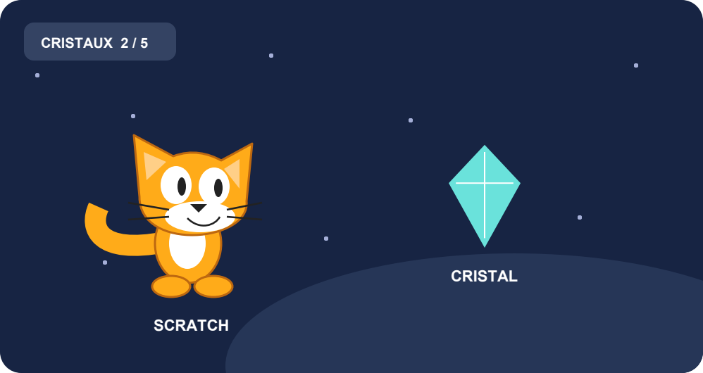

Ton objectif
Aide le chat Scratch à ramasser 5 cristaux ! À chaque cristal attrapé, ton score augmente et le cristal change de place.

1 Bouge
Déplace le chat Scratch avec les quatre flèches.

2 Ramasse
Un cristal touché = 1 point. Il réapparaît ailleurs.

3 Gagne
À 5 points, Scratch dit « Bravo ! » et le jeu s’arrête.

4 Rejoue
Le drapeau vert remet le score à 0 et relance la partie.

SCRATCH / PRIMAIRE

Prépare ton projet
Un lutin est un personnage ou un objet que tu peux programmer.

1 Garde le chat Scratch
Sous la scène, clique sur la petite image du chat. Dans son champ de nom, écris Chat. Ce nom apparaîtra dans les menus des blocs.
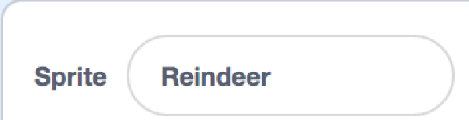
Le nom se change dans ce champ, à côté de « Sprite ».

2 Dessine ton cristal
En bas à droite, survole le bouton avec un petit chat et un +, puis clique sur le pinceau. Dans Costumes, dessine un losange coloré avec Ligne ou Pinceau. Appelle ce lutin Cristal.

Survole ce bouton pour faire apparaître le pinceau.

3 Crée le compteur de points
Dans Code, clique sur Variables, puis sur « Créer une variable ». Écris Score, choisis « Pour tous les sprites » et valide. Coche Score pour afficher le compteur.
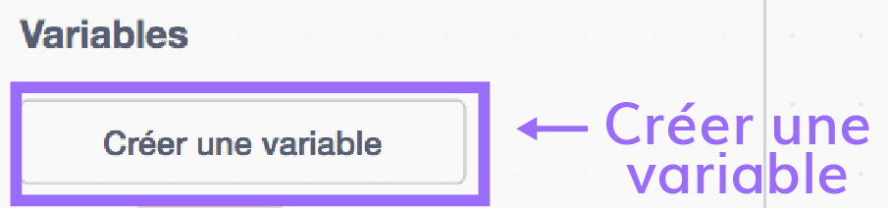

4 Passe à la programmation
Clique sur le bon lutin, puis sur Code. Fais glisser les blocs de gauche vers la zone centrale et accroche-les. Si un lutin est trop grand, réduis sa Taille sous la scène.
Captures de repérage : les noms montrés sont ceux d’un autre exemple. Pour ton jeu, utilise Chat, Cristal et Score.
Source des captures : TECFA, Université de Genève — Exploration de Scratch. Consulter la source

